出國報告（出國類別：其他）
參訪日本郵政業務報告書
服務機關：中華郵政股份有限公司
姓名職稱：楊榮欽 副主任
李諸禮 管理師
謝平智 助理管理師
派赴國家：日本
出國期間：97年11月05日至11日11日
報告日期：98年 1 月 22 日
行政院及所屬各機關出國報告提要
系統識別號：C09800026
出國報告名稱：參訪日本郵政業務
頁數 頁 含附件：無 有

出國計畫主辦機關： 中華郵政股份有限公司
聯絡人：吳文豐 聯絡電話：（02）23921310-2539
出國人姓名：楊榮欽等3名 服務機關：中華郵政股份有限公司
職稱：台北郵件處理中心副主任 電話：(02)23517289

出國類別： 1.考察 2.進修 3.研究 4.實習 5.開會6. 其他
出國期間：97年11月05日至97年11月11日
出國地區：日本
報告日期：98年1月

分類號 / 目：交通類 / 郵政
關鍵詞：郵政、投遞服務、窗口服務、郵件處理

內容摘要
民營化後日本郵政成為「日本郵政集團」，在控股公司下，分別設有郵遞事業公司、郵便局公司、郵政銀行公司及郵政保險公司四大企業，有關寄遞信件等郵務業務皆由郵遞事業公司承受，而郵便局公司則是辦理窗口(櫃台)業務，受理其他三個公司之業務委託。由於歷史淵源、地理環境與生活形態相似的關係，且日本郵政制度、經營方式及服務品質向受民眾讚譽。為了解日本郵政民營化後引進「豐田式生產管理」之執行情形及績效、窗口服務設施、與異業結盟之策略、投遞作業及郵件處理中心作業流程等，藉供本公司未來研擬如何降低成本、提高工作效率及市場競爭力策略之參考，遂有本次之參訪。
由於日本與我國並無正式邦交，過去與日本郵政往來多屬於工會與工會間之聯誼研討，而本次參訪行程完全由本公司郵務處策劃安排，是日本郵政於2007年10月1日正式啟動民營化後，首次展開之公司與公司直接交流活動，為雙方未來相互交流參訪展開新的一頁。
本次參訪成員包括投遞、窗口業務及郵件處理主管人員，並獲日本郵政重視，由其郵便局公司國際策略與事務部門副總裁大部修司先生接見並主持座談會，就參訪議題與其安排之相關業務部門主管展開會談交換意見，並參觀霞關支局、郵局超商、新東京支店之郵件處理作業及新宿支局。大部修司副總裁希望在短期間內與我郵有溝通交流管道及機會，並期望未來雙方能繼續互訪交流、創造合作空間。
經由本次參訪座談會及參觀，吾等發現日本郵政有數點值得我郵學習，爰提出下列建議：
一、賡續加強宣導並落實辦理掛號函件改投上班地點等便民措施。
二、繼續試辦投遞區段工作衡量標準。
三、選擇部分較大郵局試辦電腦型語音叫號系統(觸控式螢幕) 。
四、邀請專家學者重新設計郵政企業識別體系中之視覺識別系統(VI)。
五、與便利商店策略聯盟，擴展通路，延伸服務據點。
六、製作透明材質箱筐供郵件單位使用。
七、改善郵件分流作業及郵件封發方式。
八、將延時營業收寄郵件及較不具時效性郵件留至次日處理。
本次參訪已為我郵與日本郵政間公司與公司交流跨出歷史性第一步，並為雙方未來相互交流參訪展開新的一頁。

目次
壹、參訪目的…………………………………………………………1
貳、參訪過程…………………………………………………………3
參、參訪心得………………………………………………………… 5
(一)日本郵政投遞服務………………………………………… 5
(二)日本郵政窗口服務及參訪支局 ………………………… 9
(三)參訪日本郵政新東京支店（郵件處理中心）…………… 13
肆、建議事項…………………………………………………………17
伍、結語………………………………………………………………19
陸、附圖……………………………………………………………….21

壹、參訪目的
本公司改制國營服務公司後，兼負創造利潤增裕國庫營收、提供社會大眾便利之通信服務，及促進社會經濟繁榮等多重功能。惟在現今經貿自由化風潮下，國際間盛行跨國企業、跨國經營，先進國家要求開發中國家經濟鬆綁、開放市場，而國內自勞基法實施後，勞工意識抬頭、勞工權益日受重視等內外在環境，均影響郵政事業的經營與發展。
近年來由於網路資訊科技發達，函件類式微，消費者意識日漸抬頭，一般民眾對於郵政事業服務之需求標準亦逐漸提高，復加上民營遞送業者選擇性競爭，郵件事業經營益顯困難。本公司除實施郵件處理自動化，以機器代替人工處理郵件外，亦加強改善以人工為主之郵件投遞作業、窗口收寄作業及相關服務措施，引進郵件處理、運輸、投遞人力外包，以降低用人成本及提高工作效率、整體郵遞服務品質與市場競爭力，期能使郵務事業降低虧損甚而轉虧為盈。
民營化後日本郵政成為「日本郵政集團」(Japan Post Holdings Co.,Ltd.)，在控股公司下，分別設有日本郵遞事業公司(Japan Post Service Co.,Ltd.)、日本郵便局公司(Japan Post Network Co.,Ltd.)、日本郵政銀行公司(Japan Post Bank Co.,Ltd.)及日本郵政保險公司(Japan Post Insurance Co.,Ltd.)四大企業，有關寄遞信件等郵務業務皆由郵遞事業公司承受，而郵便局公司則是辦理窗口(櫃台)業務，受理其他三個公司之業務委託。由於歷史淵源、地理環境與生活形態相似的關係，且日本郵政制度、經營方式及服務品質向受民眾讚譽。因此為了解日本郵政民營化後引進「豐田式生產管理」之執行情形及績效、窗口服務設施、與異業結盟之策略、上收服務、投遞區段工作量衡量方式、僱用「部分工時」投遞人力實施情形、郵件運送及投遞車輛（或機車）配合節能減碳之改善作法、外勤投遞人員對於「關懷獨居老人活動」具體作法及郵件處理中心作業流程等，俾作為我郵之參考借鏡，乃由本公司郵務處策劃本次參訪活動，並由台北郵件處理中心楊副主任率領相關主管人員參訪日本郵政控股公司，藉供本公司未來研擬如何降低成本、提高工作效率及市場競爭力策略之參考。

貳、參訪過程
一、由於日本與我國並無正式邦交，過去本公司與日本郵政間之往來大多屬於工會與工會間之聯誼研討，兩國郵政間之業務溝通，亦常透過工會代為安排，而本次參訪行程完全由本公司郵務處策劃安排，事先由陳副處長直接以E-M與日本郵政控股公司聯繫，並提出參訪議題，取得該公司同意，是日本郵政於2007年10月1日正式啟動民營化後，首次展開之公司與公司直接交流活動，為雙方未來相互交流參訪展開新的一頁。有關本次參訪安排行程如下表：
天數 | 日期 | 參訪行程與內容
1 | 11/5  星期三 | 台北⇨東京
2 | 11/6  星期四 | 座談會：上午10：00-12：00投遞服務  下午2：00-4：00窗口服務
3 | 11/7  星期五 | 參訪新東京支店郵件處理作業
4 | 11/8  星期六 | 資料整理
5 | 11/9  星期日 | 資料整理
6 | 11/10  星期一 | 參觀新宿支局
7 | 11/11  星期二 | 東京⇨台北
二、本次參訪係由日本郵遞事業公司國際策略與事務部門課長丸山昭治先生負責聯繫、協調相關部門人員及安排座談會等事宜，參訪首日之座談會及次日上午參訪新東京支局均由其全程陪同。座談會並未提供書面資料或進行簡報，而係採直接就參訪議題提問，由日本郵政相關業務部門主管回答，並透過翻譯人員即席解說。11月6日上午10點至12點之座談會，由郵遞事業公司投遞部門之主管相河信宏先生共同與會，就有關投遞服務之議題進行意見交流。下午2點到4點之座談會，日本郵政安排郵便局公司營業推進部主管兒島一之先生、店頭販賣部主管片岡聰先生、經營企劃部主管千葉和則先生以及店舖管理部中島健一朗先生等4人與會，針對窗口(通路)服務之議題進行意見交流。由於本次窗口服務部分之議題較多，會談時間僅短短2小時，致有部分議題無法做詳盡之意見溝通，殊為可惜。當日座談會結束後，由日本郵政與會之人員陪同就近參觀位於總公司1樓左側之霞關支局，以及右側日本郵政與LAWSON公司策略聯盟設立之「郵局超商」，參觀結束後並於日本總公司大樓前合影留念(附圖1)。11月7日上午參觀新東京支局郵件處理作業係由支局長熊谷和幸先生主持座談會，並親自帶領參觀及解說，參訪結束後，並於郵件處理中心作業場所內合影留念(附圖2)。11月10日參訪人員自行安排參觀新宿支局窗口服務流程及設施。

參、參訪心得
一、由於本次參訪之前，即已事先以E-M向日本郵政提出本次參訪議題，因此首日在日本郵政總公司，由該集團郵便局公司之國際策略與事務部門副總裁大部修司先生主持之座談會，日郵已就參訪議題預先安排相關業務部門主管與會回答相關議題。大部副總裁開門見山表示，日本郵政在2002年即與中國大陸、香港、新加坡等10個國家(地區)成立「KAHALA POST GROUP」共享聯郵合作服務，以中華郵政高品質之郵遞服務，絕對有資格可加入本項合作，共享情報及利益。渠表示，希望在短期間內有溝通交流管道及機會，並期望未來雙方能繼續互訪交流、創造合作空間。
二、茲就本次參訪日本郵政業務之心得分述如下：
（一）投遞業務
1、投遞區段工作量衡量方式及投遞人員設置標準：
（1）日本郵政明白表示要訂定全國適用之工作衡量標準誠屬不易，必須先調查投遞區段屬於大樓型、ㄧ般住宅區、工商業區、鄉下或都會區型態，並依郵件量、投遞點、郵件種類（平件或特別處理郵件）、使用交通工具、局內理排信時間，配送里程及局、區間里程，測出每單位所需時間(為80%外勤人員均能達成之時間)，作為計算「能率」之基準。若郵件量增加時，經此基準換算之工作時間需增加達450分鐘，始增加1個投遞區段。
（2）日郵通常以7-8人為1組，負責1個區域的投遞工作，每區段有合理之工作量，以均勞逸，遇郵件尖峰時日予彈性加人，而各區段工作量經以基準時間換算超過1天8小時之工作量者，即使逾10分鐘仍給加班，但不是每人都給相同加班時數。
（3）本公司前所試辦投遞區段工作衡量標準與日本郵政之工作衡量標準方式類似，惟因各局投遞方式及地理環境不同，且調查數據似未切實填報，以致尚難成功，宜再繼續試辦求得合理共同可接受之參數因子，計算投遞所需時間，以均衡並合理訂定各投遞區段工作量。
2、僱用「部分工時」投遞人力實施情形：
日本民營化後設有1,100個投遞郵局，另有2,500個兼負責收寄及投遞機構（類似我郵原兼投代辦所）。外勤投遞人員中，正式員工有6萬人，並僱用「部分工時」人數達8萬人。「部分工時」人員之徵僱工作係授權各地郵局自行辦理，其人力來源包括員工介紹親友、張貼招募廣告，或由投遞人員分發徵才宣傳單。「部分工時」人員每日工作時間一般為4-6小時，通常只負責平常函件之投遞工作，錄用後跟正班員工實習投遞工作2天。開始獨自投遞初期，局內理排信工作仍由正式員工完成，彼等僅負責依排好之路順將郵件投遞，俟工作一段時間後再增加渠排路順之工作，或換段實習。為利於郵件量尖峰時日加派人手，投遞單位主管必須依所統計之歷史郵件量，訂出尖離峰時日，依應有投遞人力列出出勤計畫表，於2週前通知「部分工時」人員上班。當上班日郵件量低於預期時，則要求這些人員處理局內其他工作，而非要渠返回。此種彈性用人作法，與我郵外包投遞區段及於郵件尖峰時日僱用短期約僱人員類似，對降低用人成本頗有助益。另為激發部分工時人員對公司向心力及忠誠度，訂有成為正式員工之考核制度，此與我郵可由外包區段人員轉換成為不定期約僱人員之作法相類似。
3、大樓（集合社區）郵件投遞情形：
日本法律規定3樓以上建物須於樓下設置受信器，平常郵件得以按址投入該受信器內；掛號郵件之收件人可授權大樓保全人員代收。另由於投遞各類掛號郵件係兼採認地主義及認人主義，故投遞郵件除須按址投遞外，亦須完成收件人之簽收手續。日本郵政投遞掛號郵件採按址、按樓層、按戶直接投遞予收件人，亦即無論該收件地址係於路邊之平房或是2樓以上之公寓與高樓大廈，均由投遞人員親自上樓按址投遞予收件人。投遞人員遞送信函之交通工具，以機車為主，後架裝置可放入物流箱之置物箱，前方車頭則放置皮箱，方便郵件分流處理，並配置有隨身肩背之小郵袋，郵務士離車上樓投遞，鮮少發生郵件被竊情形(附圖3、4)。
吾等鑒於我國目前雙薪家庭十分普遍，白天無人在家收領掛號函件，輒須改為招領，但窗口人員反映，收件人對來郵局領取郵件多表不便，因此我們趁機請教日本郵政有關處理方式：
(1)第1次投遞而無法投交收件人時，投遞人員投入1張將再度投遞之通知單( 類似我郵政掛號函件候投通知單 )，其上註明：本日投遞郵件時，收件人不在家，於本日下午5時至8時將會再次投遞。收件人下班回家後可依通知單上指定之時間內，在家等待收受郵件。
(2)第2次再行投遞時，如仍無法將郵件投交收件人，投遞人員將再次留下通知單，請收件人前往投遞單位指定之郵局領取，或依通知單所載相關項目選擇1項以電話通知郵局辦理，該通知單載明之選擇項目如下：
A、將再按址投遞並請指定確切之日期及時段等待投遞，惟週日及休假日之傍晚及晚間停止投遞服務。
B、由收件人指定特定處所並說明該處所地址及居住該地之人名，由郵局將郵件投遞至該處。
C、郵件投遞至收件人之上班地點，並請收件人說明詳細之公司行號名稱及所在地。
D、由收件人另行指定郵局招領，郵局依其指示將郵件移送該局備領。
另日本郵政較大郵件處理及投遞局內營業部門均設有24小時營業之Yu-Yu窗口，負責收寄及交領郵件之便民服務，與我郵委託駐郵保全人員辦理招領業務相類似。
上述B、C、D點我郵早已實施，而A點僅限於包裹及快捷郵件有此項服務（日本掛號郵件所佔比例甚少，而我國掛號郵件數量龐大），惜國人尚不知悉或不在意，宜繼續加強宣導。
4、配合節能減碳政策，郵件運送及投遞車輛改善作法：
目前配置電動腳踏車50輛，本（11）月將再購置80量，該電動腳踏車後方加掛鐵製拖車，上方放置塑膠置物箱供放置郵件。另已規劃引進投遞用電動機車700輛，至於郵件運輸用汽車，因市面上並無銷售電動汽車，故暫無引進計畫。
我國騎樓、慢車道高低起伏似不適合使用電動腳踏車後方加置鐵製拖車；電動機車則可考慮引進。
5、外勤投遞人員對於「關懷獨居老人活動」具體作法及辦理情形：
過去日本郵政為促進社會和諧及增進郵政與社區、社會良好關係，推動謀求高齡銀髮族福祉的服務，以70歲以上獨居老人或高齡夫婦同住之家庭為對象，辦理「向日葵服務」，其服務方式如：(1)利用外勤投遞人員順路招呼高齡獨居老人或高齡夫婦，並代他們辦理交寄郵件等服務。(2)代為接受生活用品的訂購並代為送達其訂購物品。(3)各地小學生定期寄來的鼓勵慰問信的送達。投遞人員並於該等住所插置顏色旗幟表示是否平安或有緊急狀況發生，但由於涉及個人隱私權問題，3年前已經停辦。目前關懷服務係授權各地郵局自由推動辦理，並無其他獎勵措施。本公司自97年元月起已訂頒「郵局關懷獨居老人活動實施要點」，鼓勵投遞同仁利用投遞之便順道作關懷獨居老人服務，實現在地人服務在地人理念，體現企業善盡社會責任，宜賡續辦理。
（二）窗口業務：本次參訪之重點在於窗口營業時間、公眾廳之布置與服務設施、上收服務及與便利超商策略聯盟等議題，分述如下：
1、營業時間：
日本郵局營業時間基本上因所在地區及業務別等因素而有所不同，其郵務窗口營業時間一般是從上午9點到下午6點，部分較大郵局則延長到下午7點，有些甚至延長到晚上9點。星期六、日部分較大郵局亦開放營業，其服務時間亦會因支局規模大小而有所不同，星期六營業時間一般從上午9點到下午3點30分，或從上午9點到下午5點；星期日或假日則營業半日，由上午9點到12點30分。至於儲金及保險窗口之營業時間，因受日本金融法令之限制，平常日之營業時間由上午9點至下午4點，部分較大郵局會延長至下午6點，惟儲金及保險業務星期六、日及例假日均不營業。日本郵局平常日及星期六、日營業時間之訂定原則與我郵類似，平常日郵務窗口營業時間較儲匯窗口長，惟我郵星期六、日營業之郵局郵、儲窗口均提供服務，則較日本郵政便利。
另外值得一提是日本郵便局之「Yu-Yu窗口」在支局正常營業時間外提供24小時服務，目前約有370個支局有此窗口，其服務項目包括收寄普通郵件，收寄Yu-Pack，銷售郵票、印花及代理商品等。
2、營業場所之布置及服務設施：
日本郵政民營化後以「JP」作為新的企業商標(視覺識別體系) 並重新設計賦予新的意義，日本郵政控股公司之「JP Holdings」及日本郵遞事業公司之「JP Post」均使用紅色，郵便局公司之「JP Network」使用橘色，郵政銀行公司之「JP Bank」使用綠色，而郵政保險公司之「JP Insurance」則使用藍色。日本郵政控股公司將此新的視覺識別體系運用並融入在各支局之局屋外觀招牌、燈箱、營業場所之櫃台、廣告、海報、事務用品等，展現其創新之企業文化及精神。
(1)霞關支局：
參訪首日會談結束後由日本郵政參與會談之人員引導參觀位於日本總公司1樓左側霞關支局。由於該局之儲金及保險窗口僅營業到下午4點，到訪時已結束營業，惟其郵務窗口則營業到下午6點，尚有少數顧客辦理交寄郵件。該局營業場所雖然不大，惟公眾廳地上舖有地毯，牆面各式海報均置於壓克力框架內並加裝投射燈，顯得整潔、明亮(圖5)，或許該局位於總公司之關係，具有示範作用，故設施布置上特別用心。其窗口櫃台上方營業項目牌標示橘色郵便局之LOGO，其下有儲金綠色之LOGO及保險藍色之LOGO，表示窗口可受理此2種業務(圖6)。儲匯保險窗口寫字台係經過特別設計，其上之單據架、日期顯示板、印泥盒一體製作(圖7)，此外，參訪人員發現在公眾廳之公告欄內，除公告法定應揭露之事項外，還張貼有支局局長高田先生之相片及對服務品質之宣言，顯示日本民族性做事嚴謹，重視細節之一面，整體用郵環境感覺相當舒適、貼心。我郵自2年前實施之「塑造郵局敦親睦鄰新意象計畫」，選定部分示範郵局作環境設施整體規範布置，並加強營業場所之整潔及維護，隨時保持最佳狀態，以提供顧客舒適之用郵環境，實具有相同之理念。
(2)新宿支局：
該局位於西新宿商業區，附近有許多大型購物中心，與東京都廳(東京市政府)相距不遠。參觀當日由下塌旅館附近之東京地鐵「赤阪見附站」搭乘「丸之內」線前往約15分鐘路程，於新宿站下車出口步行約1分鐘即抵達。該局1樓為辦理郵務業務及代售商品之窗口，櫃台採開放式矮櫃台設計，洽詢或辦理業務時窗口人員均會站立服務，使顧客倍感溫馨。參訪人員對於日本郵政丸山昭治先生大力協助，特地順道至郵務窗口以市區快捷郵件寄送1份小禮物表達感謝之意。2樓為儲金及保險業務窗口，進入營業廳即有服務人員趨前服務詢問辦理之業務，並引導至語音叫號機取號等候辦理。其語音叫號系統取號係按業務別有不同按鍵，顧客依照所辦理之業務按鍵取號候辦，甚至地上有依業務別標示之不同顏色線，引導至相關服務窗口，日本郵政將新的企業視覺識別體系充分運用在各項服務設施上，由此可見一斑。新宿支局是屬於規模較大的支局，其平常日營業時間由上午9點到晚上9點，且星期六、日及例假日，郵務窗口仍照常營業。該局之規模與營業時間與我郵特級支局類似，營業場所大且服務設施齊全。
3、上收服務：
日本郵政上收服務係由小包掛號之投遞人員負責，對於契約戶及大宗郵件戶均提供上收服務，此點與我郵之「上收中心」服務類似。惟日本郵政上收服務對象則較廣泛，一般民眾均可撥打上收專線要求上收服務，專線人員並會告知預計上收時間，惟實際利用之民眾不多，主要係因為日本郵政與多家超商連鎖體系合作，於店內設置郵筒，投郵相當方便。本次參訪原欲了解其上收作業之流程及資訊系統運作機制，惟日本郵政並未安排相關業務及資訊人員與會，無法進一步溝通交流。
4、與異業策略聯盟：
(1)日本郵政公社早在2003年1月就與日本第二大超商連鎖體系LAWSON展開業務合作，先是在全日本之LAWSON超商內設置郵筒，2004年11月起LAWSON超商開始受理郵局包裏(Yu-Pack)之寄送服務，2006年10月將部分地區之郵件與LAWSON超商之商品採取共同配送，以降低運送成本。
由於日本郵政民營化後所面臨之經營挑戰壓力變大，因此積極尋求異業合作，以多角化經營來提升收益，並善用物流網路，達到減少彼此運送成本之目的。因此，除LAWSON超商外，日本郵政公司與其他知名超商連鎖體系亦有業務上之合作，如Daily Yamazaki stores、Circle K and Sunkus stores、am/pm stores 及Ministop stores等。截至2008年10月止已有約2萬個便利超商受理郵局Yu-Pack之寄送服務。另日本郵政於2008年2月起與LAWSON再進一步策略聯盟，共同開設郵局超商，以增加收益及提升顧客之便利，而有關其物流配送之know-how均由LAWSON負責，惟截至目前為止僅開設8家郵局超商，因此，未來之發展仍有待觀察。
(2)參觀「郵局超商」：
參訪首日會談結束後除參觀霞觀支局外，亦順道參觀位於其右側之郵局超商，在入口處有1大型看板，上有標示日本郵政LAWSON超商策略聯盟之LOGO及營業時間(圖8)。該「郵局超商」各式商品陳設採開架式設計，由顧客自行選購，販售之東西琳琅滿目，有各類郵局卡片、信封、文具、零食，甚至飲料等商品，此外亦提供影印及製作名片等服務(圖9、10)。唯一美中不足的是其開放時間由上午8點至下午6點，原因是日本總公司行政單位下班後，大門即管制關閉。此種情形與我郵在較大郵局所設置之「銷售中心」面臨相同之情況，當支局營業時間結束後即關閉，無法提供24小時服務。
（三）新東京支店（郵件處理中心）
新東京支店係大東京地區的郵件處理中心，平均1天處理2,276萬件郵件及18萬3仟件包裹（業務高峰期間平均1天可達42萬件包裹），有正班員工約1,000人，平時僱用部分工時人員1,400人(夏季業務繁忙期間再增僱約700人；年底期間另僱用約1,500人)。該支店為日郵較新一代的郵件處理中心，其作業情形及新引進的豐田式管理制度為本次參訪的重點。
1、郵件處理場所：新東京支店為一低樓層大坪數的建築物，為減少郵件在作業場所內的搬運，其建築物為長方形格局，並在1及3樓設有月台。
主樓：占地約8萬平方公尺（約2萬4,200坪），總建築面積約10萬4,400平方公尺，其中處理郵件的大樓為3層樓的建築，面積達8萬2,000平方公尺（約2萬4,800坪）。
1樓：為大型郵件及小包作業場，設有大型郵件及小包分揀機、箱筐缷載機(將進口箱筐送至2樓郵件作業場所)及箱筐裝載機(將1樓夾層送來箱筐裝入籃車)；設有126個月台。
1樓夾層：為箱筐儲存、分揀場所，設有箱筐儲存、分揀系統。
2樓：為小型郵件作業場所，設有信函、捆束及小包分揀機。
3樓：一端為包裹作業場所，設有包裹分揀機，另一端為包裹冷藏室2間，中間為籃車等運輸容器暫存區。自地面設有坡道供郵車直上3樓，共有月台96個。
新樓：總建面積約4,400平方公尺，為1層樓建築，裝有包裹分揀機2部，於中元節/年關等贈品包裹量激增時使用；有月台27個。
本公司郵件處理中心的設計大致與日郵相同，但因基地較小，無法如日郵將同類郵件在同一樓層作業，及設置車道供郵車直上3樓裝缷郵件，致大量增加郵件在上下樓層間之搬運工作。
2、日本郵政以籃車及箱筐裝運郵件之比率極高，雖然以籃車運輸郵件，僅使用約2/3的可用運輸容積，惟其可快速裝缷之優點，使日郵於封發郵件時，除郵件量極少之封發口外，均以箱筐交運。設於市區較小的郵局，無法使用籃車自局裡將箱筐運出，則由收攬人員以小型托板車運至路邊人行道上，再將箱筐自郵車側門裝入車內。據支店長介紹，日郵使用之籃車分為可折疊及不可折疊2種，但籃車在支店內，均不予折疊，此應係各日之籃車進出口數量幾呈平衡狀態，致空籃車無需多費人力折疊儲存及展開使用。
另日本郵政現在使用之鋁合金籃車結構較我郵使用者精緻，重量較輕，可降低運輸成本，尤對其以航空運輸遠距離國內郵件之郵運成本更是有利。然比較日郵與我郵之作業環境，因我郵實施籃車運輸未久，各局月台多有高度不足情形，必須以卡車尾門輔助昇降籃車，致籃車上下郵車時，常發生碰撞情形。再者日郵大宗分區捆紥郵件均經分揀機分揀後以箱筐裝運，不若我郵將分區捆紮郵件直接分揀入籃車，故日郵籃車承載重量僅約200公斤，其對於籃車強度之要求自然較低。
3、日本郵政逐漸使用透明的箱筐，內裝郵件一目瞭然(視覺控管，圖11)。我郵件單位原使用有孔洞大箱筐裝郵件，亦有類似效果，惟目前使用之白色箱筐則有無法自外觀察內裝郵件之缺點，似有必要漸次改以透明材質製造，俾方便郵件管理。
另日郵將空箱筐以倒覆的方式堆疊，便於辨識，亦可確保郵件不被遺置在箱筐內。疊放的箱筐放置在輪架上搬運，使作業省力化並維持作業場所整潔。
4、日郵的郵件分流作業十分徹底，其信筒箱及郵務窗口供顧客投入郵件處均有2個大小不同的投入口，小投入口收寄信函型郵件及明信片，大投入口收寄大型郵件、速達郵件、傳真郵件及國際郵件；信筒箱較寬，使2類郵件不致混雜(圖12)。另日本郵局的郵務窗口空間雖亦狹隘，其郵件仍能分流交運。因此收攬之郵件進入郵件處理中心後，以CFC(理信銷票機)處理時，不需再安排人手將非標準型郵件揀出。
又由於郵件徹底分流，供人工分揀信函及明信片的分揀架，共有多達80個較窄的分揀格，不僅分揀效率較高，信件在分揀格內整齊疊放，清信時不需再予理齊。
目前我郵係以信函分揀機(LSM)能處理的郵件規格訂定標準型郵件，將郵件依標準型及非標準型分流，惟標準型郵件之最大尺寸較信函者大許多，故於人工分揀作業時，分信格內郵件參差不齊，於郵件封發及下游投遞分揀作業均造成不便。
5、使用視覺控管使問題無從隱藏：支店長特別強調他們在這一方面的成果，在作業場所，處處可見各種看板、標線、文字標記、不同顏色的區分運用，及以文字、圖例說明標準作業流程，將作業資訊明確地揭示，讓作業現場整齊有序。而將作業標準流程及相關作業須知，以簡單清楚的視覺方式呈現的作法，讓没有經驗的人員也很容易上手，對人力之有效運用極有幫助。
- 於各籃車或箱筐堆放區劃定放置格線，待處理之郵件箱筐以4個(1個小時的工作量)為1疊放置，又在輸送帶機架標示所積存待處理箱筐數，清楚顯示其郵件量，便於管理作業進度及調度所需作業人手。
- 分揀機上方以看板標示尚有90筐郵件時，欲於1小時、半小時及15分鐘完成分揀作業時應開啟之分揀機數量。
- 待處理郵件箱筐內放有郵件處理時限的卡片(圖13)；放置大宗郵件的板車把手上掛有翻轉式日期及時間牌，標示郵件處理時限。
- 各作業區以看板標示最後1班郵件進口時間、作業終了時間及郵車發車時間。
- 實施顏色管理，郵件作業區、分揀格、封發口及通道等均以顏色作區分運用。
- 徹底實施5S管理(整理、整頓、清掃、清潔、教養)：作業現場待處理郵件、作業用具及物料等均放置在有標示的框線內排列整齊。無論機器、用具及地面均十分清潔。
6、在工作負荷平均化方面，新東京支店每日進口4班郵件，於上午進口之1-3班郵件(藍色標籤)必須在當日封清，因而約為每日進口郵件量的72%是在夜間(下午5時至次日8時)處理；下午進口的第4班郵件(紅色標籤)則留至次日上午處理。倘有支店要求優先處理的郵件箱筐，則以粉紅色標籤標示。大宗郵件客戶如對其郵件時效不要求快速，即給予折扣，這些郵件於白天或空餘時間處理，使郵件處理作業不致集中在晚間進行。
7、新東京支店除正班員工外，平時即僱用約1,400名部分工時人員，於年關期間，部分工時人手更高達近3,000人。為有效運用人力，支店每2年1次調查統計各日處理郵件量，供安排作業人手之參考。因第4班到達支店及不具時效性郵件均留待次日白天處理，並適切調整值班人數，其處理郵件量與配置作業人數之相關係數為0.94。本公司各郵件處理中心若亦可將最末班進口郵件及較不具時效性郵件留至次日處理，則人手依郵件量配置之相關係數應可有效提昇。
8、日本郵政有關工作量標準的制訂亦為我們此行所欲瞭解的項目，據支店長表示，該支店郵作處理作業係以15分鐘為一個單位，將80%作業人員均可達成之工作量訂為1個單位工作量，並重新設計箱筐，其滿裝郵件量剛好為15分鐘可以處理完的工作量，由計算未處理之箱筐數就知道還有多少工作尚未完成。每位作業人員每小時須處理4個箱筐的郵件，無法達到要求者，另施予訓練，以提昇其能力。
肆、建議事項
ㄧ、賡續加強宣導並落實辦理掛號函件改投上班地點、受理收件人申請及寄件人指定晚間投遞限時掛號函件、快捷包裹不限次數投遞等便民措施：
目前都會地區及其周邊衛星城市，白天雙薪家庭及上班族家中無人收受掛號郵件之情形十分普通，致掛號郵件妥投率不高，而未能妥投掛號郵件改送窗口招領，不僅加重窗口負擔，收件人亦感不便。我郵政為因應客觀環境需要，雖已實施上述便民措施，以改進掛號郵件之投遞品質及提昇妥投率，惜多數國人仍不知利用，宜再加強宣導。
二、繼續試辦投遞區段工作衡量標準：
投遞同仁工作勞逸不均的情形時有所聞，工作衡量標準雖經試辦多年惟仍未達共識亦無具體成效，為使區段勞逸均衡，並給予投遞同仁合理工作量，建議組成專案小組繼續研議化繁為簡的方法逐步推動，並先就某些地區試辦，俾設法克服萬難達成目標。
三、選擇部分較大郵局試辦電腦型語音叫號系統(觸控式螢幕)：
我郵之郵儲業務均已採單一窗口作業，目前有750個郵局較大之儲匯窗口使用語音叫號機。另為紓解尖峰時間用郵人潮、較大郵局均設有「快速窗口」辦理簡易業務之機制，惟「快速窗口」因免抽號碼牌，顧客需站立排隊候辦，且無法正確統計窗口服務顧客平均等候時間。建議選擇幾處儲匯業務量較大試辦使用電腦型語音叫號系統，並區分為「快速窗口」及「綜合業務」按鍵做分流，透過專人引導(目前較大郵局均有志工服務)，應可大幅提升窗口作業效率 (我郵三重中山路郵局已率先試辦，成效頗佳) ，未來可視情況擴大辦理。
四、邀請專家學者重新設計郵政企業識別體系中之視覺識別系統(VI)：
日本郵政民營化後重新設計企業商標並賦予新的意義，我郵自82年10月起實施郵政新形象迄今20餘年，最近已將郵政新形象名稱更改為郵政企業文化，似可參照日本郵政，重新設計企業視覺識別體系，以展現我郵創新之企業文化與精神。
五、與便利商店策略聯盟，擴展通路：
由於24小便利超商林立，我郵各營業單位之營業時間已不再成為優勢，須積極尋求與異業策略聯盟，以延伸服務據點及延長營業時間。除提升目前代辦所之功能外，初期與異業策略聯盟合作項目可先由收寄郵件、代收代售便利箱袋開始，再逐步擴大其他業務項目之合作，如「到店取貨」業務等。
六、製作透明材質箱筐供郵件單位使用：
白色箱筐內有郵件遺留時，不易被發現，如改用透明材質製作之箱筐，即可避免這種情形發生。透明的箱筐也可以方便管理人員瞭解箱筐內裝郵件量，使其易於掌握郵件處理作業進度。建議總公司未來購置新箱筐時予以考慮。
七、改善郵件分流作業及郵件封發方式：
各局郵務窗口常以空間不足等因素，無法落實郵件分流封發作業，致增加下游郵件處理單位之理信及搬運郵件工作。郵件投遞單位則報怨郵件處理單位，封發人工分揀之郵件時，未將箱筐內郵件理齊，而影響其作業效率。為使郵件分流更切合郵件處理作業需要，以簡化郵件處理流程，爰建議檢討目前的郵件分流及封發作業方式。
八、將延時營業收寄郵件及較不具時效性郵件留至次日處理：
各時段工作負荷不平均的問題一直困擾著各郵件單位，為利於人力及相關郵件處理設備之充分運用，以降低郵件處理成本，建議將上述郵件留至次日處理。
伍、結語
本次參訪日本郵政業務含括投遞、窗口及郵件處理3大區塊，且議題廣泛也獲得許多寶貴資料，惜受限於參訪時間致部分議題無法深入了解。結束充實且忙碌的7天參訪工作返國後，仔細整理筆記內容並與參觀時所見所聞相互印證，以及審慎整理所獲得之資料，彙整撰述參訪報告，期所提建議對我郵業務之推動有助益。本次參訪已為我郵與日本郵政間公司與公司交流跨出歷史性第一步，並為雙方未來相互交流參訪展開新的一頁。

陸、附圖
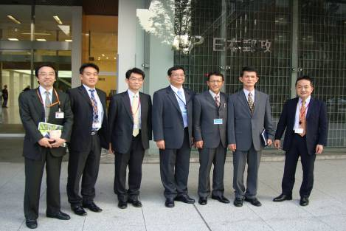
圖1：參訪首日結束後於日本郵政總公司前合影

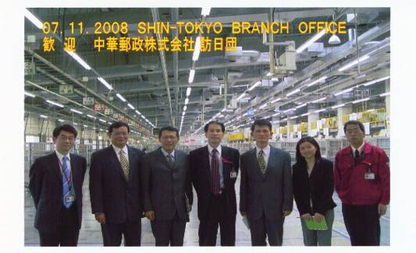
圖2：於新東京支局郵件處理中心合影
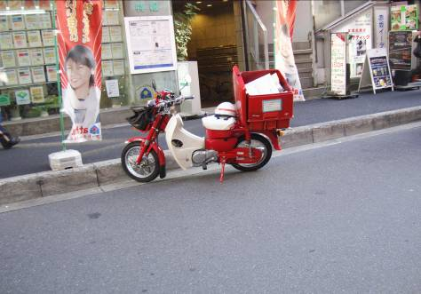
圖3：日本郵政投遞人員騎乘之機車

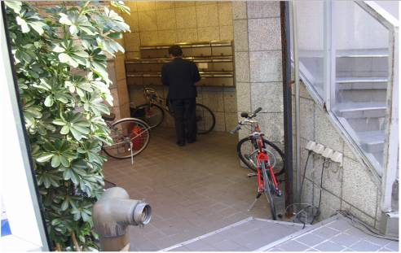
圖4：日本郵政投遞人員投遞情形
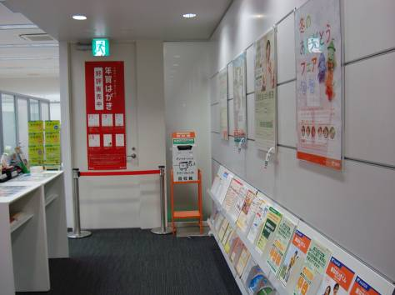
圖5：位於日本郵政總公司1樓左側霞關支局之公眾廳

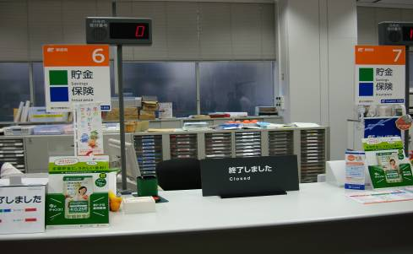
圖6：霞關支局之儲金及保險窗口
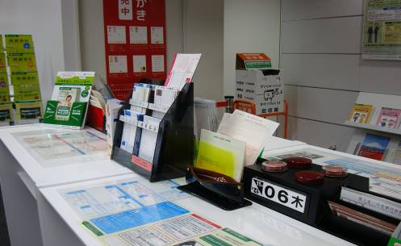
圖7：辦理儲金及保險窗口之書寫台

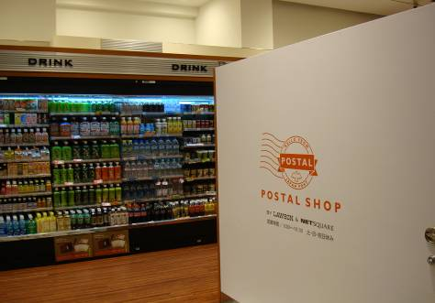
圖8：日本郵政總公司之「郵局超商」販售各式飲料

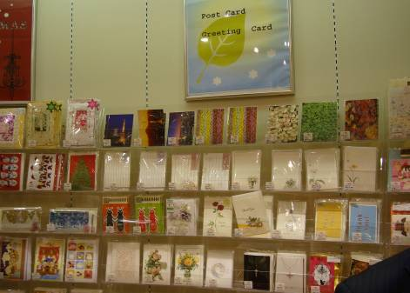
圖9：郵局超商出售各式郵局卡片

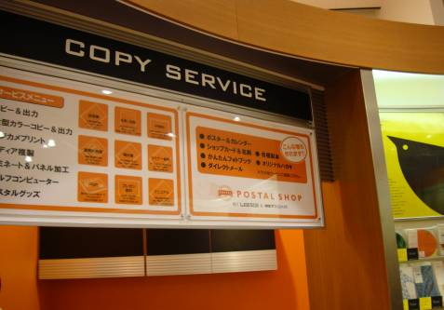
圖10：郵局超商提供影印及製作名片服務

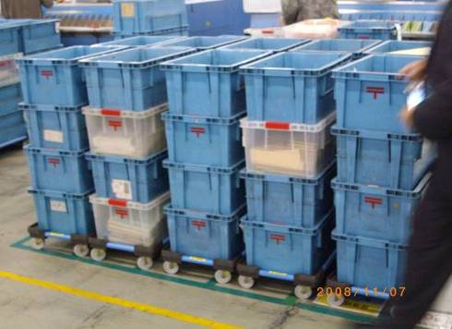
圖11：日本郵政逐漸使用透明的箱筐，內裝郵件一目瞭然

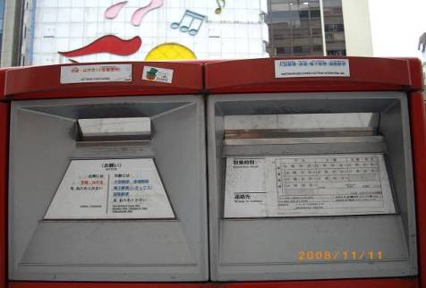
圖12：信筒箱有2個大小不同的投入口以利郵件分流
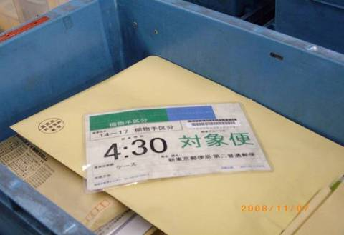
圖13：待處理郵件箱筐內放有郵件最後處理時限的卡片

